|  |  |  |
| --- | --- | --- |
| **בנק ישראל**  דוברות והסברה כלכלית |  | ‏ירושלים, ב' אלול תשפ"ד  5 בספטמבר 2024 |

إعلان للصحافة:

**احتياطي النقد الأجنبي لدى بنك إسرائيل لشهر آب 2024**

بلغ احتياطي النقد الأجنبي في نهاية شهر آب 2024 ما قيمته 217,377 مليون دولار، بارتفاع قدره 3,743 مليون دولار مقارنة بنهاية الشهر الماضي. وبلغ مستوى الاحتياطي بالنسبة للناتج المحلي الإجمالي 42.3 في المائة (الشكل 1).

يرجع هذا الارتفاع بشكل أساسي إلى إعادة تقييم [1] أرصدة العملات الأجنبية بمبلغ يقارب 4,243 مليون دولار. وقد تم تعويض هذا الارتفاع جزئياً من خلال أنشطة الحكومة بالعملة الاجنبية بقيمة نحو 483 ملايين دولار.

**احتياطي النقد الأجنبي في بنك إسرائيل**

بملايين الدولارات

|  |  |  |  |
| --- | --- | --- | --- |
| **التاريخ** | **احتياطي النقد الأجنبي دون الأرصدة لدى صندوق النقد الدولي** | **الأرصدة لدى صندوق النقد الدولي[2]** | **إجمالي احتياطي النقد الأجنبي** |
| آب 2024 | 212,839 | 4,538 | 217,377 |
| تموز 2024 | 209,141 | 4,493 | 213,634 |
| حزيران 2024 | 3205,854 | 4,427 | 3210,281 |
| أيار 2024 | 3206,035 | 4,475 | 3210,510 |
| نيسان 2024 | 203,656 | 4,453 | 208,109 |
| آذار 2024 | 3209,261 | 4,480 | 3213,741 |
| شباط 2024 | 3202,326 | 4,495 | 3206,821 |
| كانون ثاني 2024 | 201,597 | 4,528 | 206,125 |
| كانون أول 2023 | 3200,090 | 34,604 | 3204,694 |
| تشرين ثاني 2023 | 193,590 | 4,579 | 198,169 |
| تشرين أول 2023 | 186,675 | 4,560 | 191,235 |
| أيلول 2023 | 194,025 | 34,528 | 3198,553 |
| آب 2023 | 198,338 | 4,518 | 202,856 |
| تموز 2023 | 3200,086 | 4,579 | 3204,665 |

الشكل 1 - مستوى احتياطي النقد الأجنبي ونسبة الاحتياطي إلى الناتج المحلي الإجمالي، 2007 حتى 2024

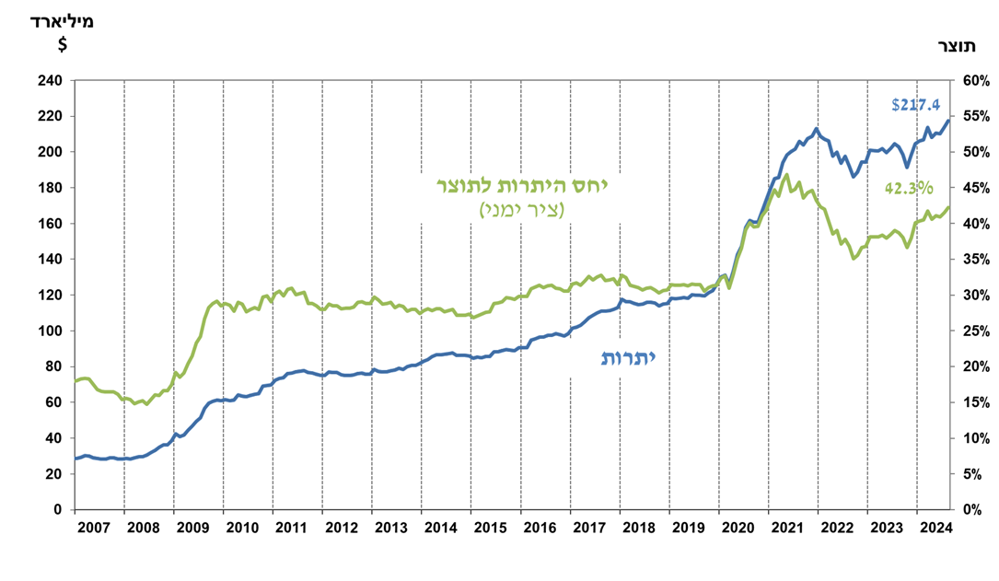

1. يشمل ذلك المدفوعات والمقبوضات من بنك إسرائيل بالنقد الأجنبي.
2. يتضمن هذا العمود حقوق السحب الخاصة (SDRs')، ورصيد قرض NAB ورصيد Reserve Tranche لدى صندوق النقد الدولي.

   3 تم التحديث بعد تاريخ النشر.